HTML5+CSS3
目录
HTML5+CSS3 1
第一章 HTML5 1
1. HTML5介绍 1
2. HTML5特点 1
3. HTML5新增标签及属性 1
4. 主体结构标签 1
5. details,summary,mark标签 1
6. 多媒体的标签video和audio 1
7. Input公共属性 1
8. Input元素属性 1
9. 通用属性contenteditable, 和hidden 1
第二章 CSS3 1
1. 新增选择器 1
2. 新增伪类选择器 1
3. 表格显示形式 1
4. border-radius属性 1
5. box-shadow属性 1
6. 使用css3的transform的属性来实现div在屏幕居中[左右上下居中] 1
7. 2d旋转的效果transform transform-origin 1
8. css3的斜切效果 1
9. 图片旋转的效果 1
10. 3d的沿着x轴底部旋转 1
11. 盒子打开的效果 1

HTML5

HTML5介绍
说明：html其实也是标签，只不过比原来的版本（html4+xhtml1.0）多了一些标签（语法语义化，input标签等）,删除一些标签（font,I,b,s）,h5就是封装了js的代码进入标签中。
浏览器
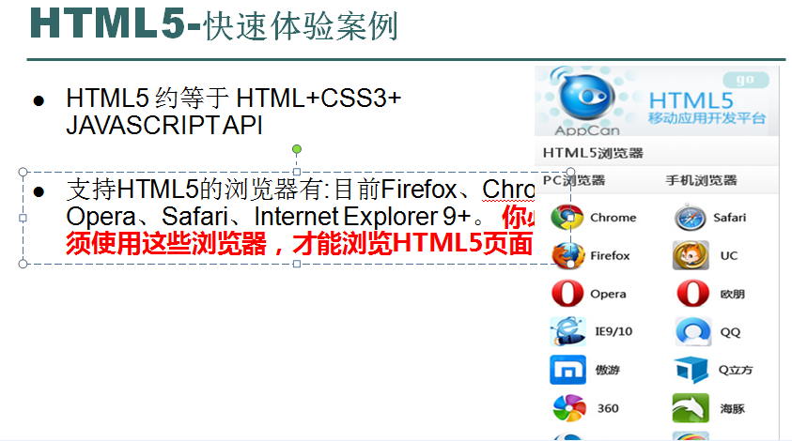

HTML5特点
- 更简单 ：标签更少，比如：
<font></font>-><font> <br/>-><br>
根据type头的定义，如果是html4和xhtml的话单标签必须加”/”
- 标签语义化
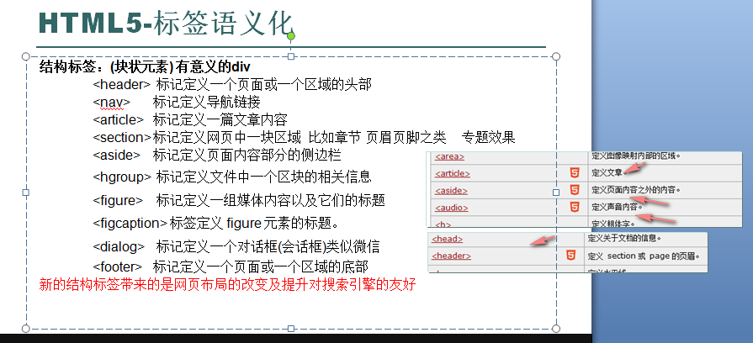
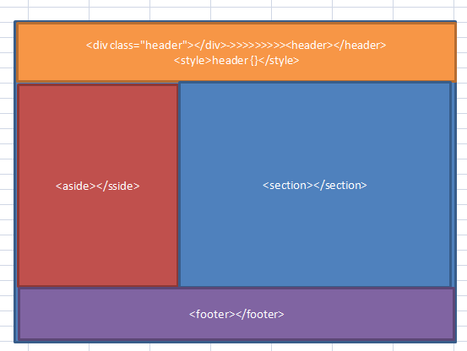
目的：对浏览器的“搜索引擎优化(SEO)”更好
百度-SEO的工作就是想法把网站排前面去 百度蜘蛛-爬网页的
- 语法更宽松
结束标签中的”/”可以不要，而且有的双标签的结束标签也可以不要,不要实施
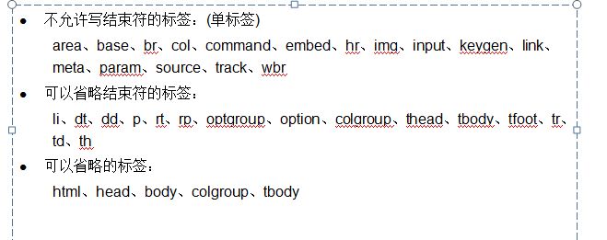
网站：3三个月----6个月 === 9个月
- 增加了强大的画布标签<canvas>----javascirpt
- 一些标签不再建议使用(比如: applet、font、basefont、center、dir
- s、strike、u等)
- 多设备跨平台 ----现阶段手机的比较多---多普达(htc)
Html5可以制作—响应式网站----- pc,平板，手机 ----pc，平板（手机）--安卓-ios
- 自适应网页设计,兼容性好

HTML5新增标签及属性

主体结构标签
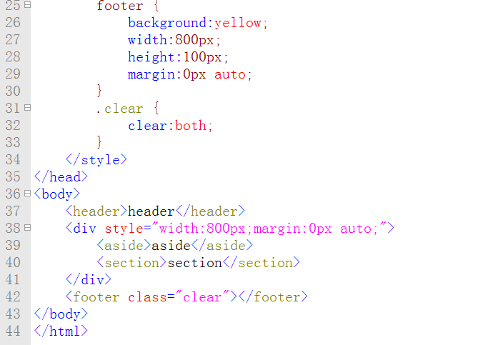
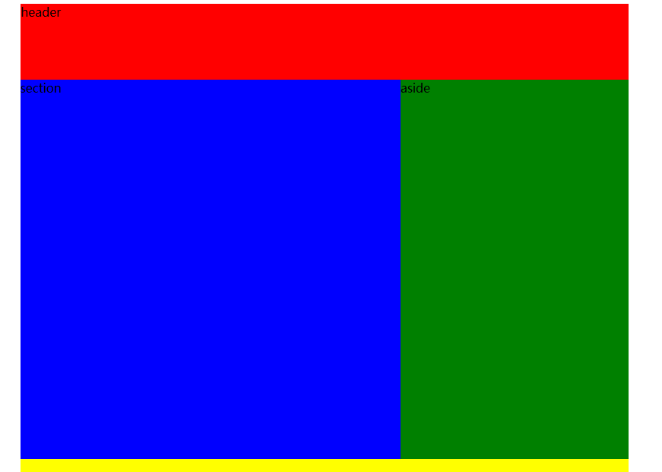

details,summary,mark标签(双标签)
说明：文本的下拉动画
语法：
<details>
<summary>可以点击的标题</summary>
<p>文<mark>本</mark></p>
</details>
案例：
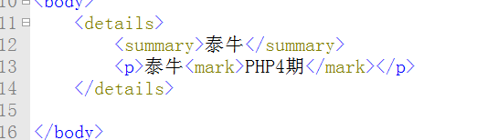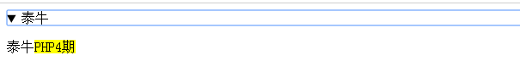

多媒体的标签video和audio，
Embed：一般用于flash

视频：video

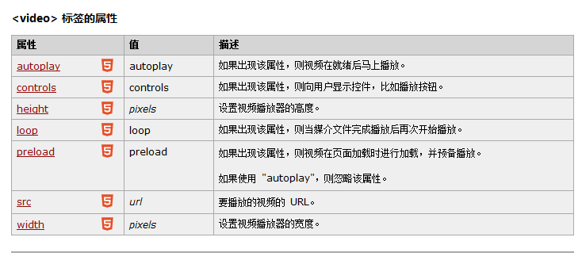
案例：
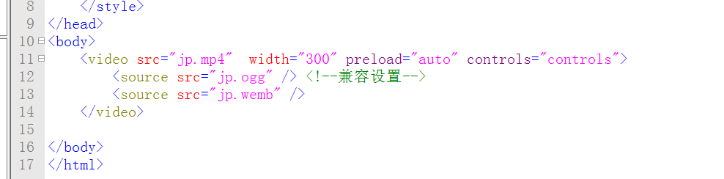

音频：audio
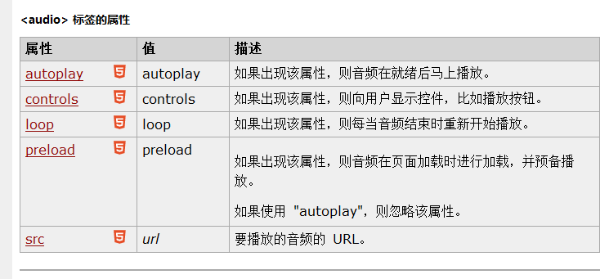

案例：
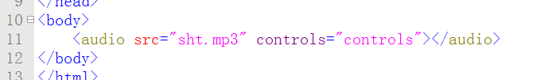

Input公共属性
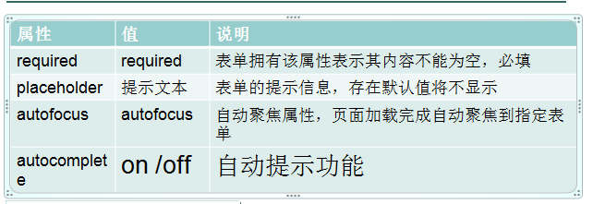
1.
required | required | 表单拥有该属性表示其内容不能为空，必填
语法：直接在input中添加就ok
案例：
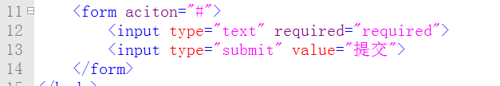

placeholder 属性是在文本域中提示信息
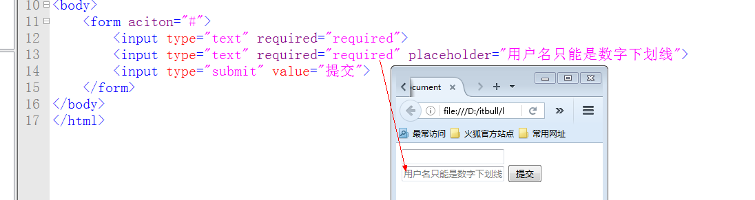
Autofocus：属性是自动定位到某个表单域中
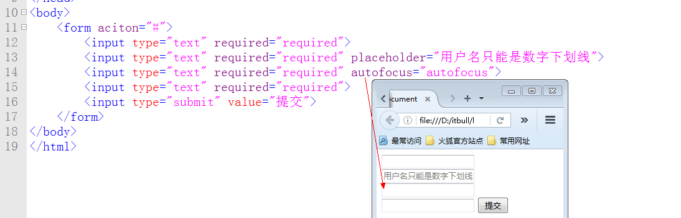

autocomplete :属性，开启或关闭提示
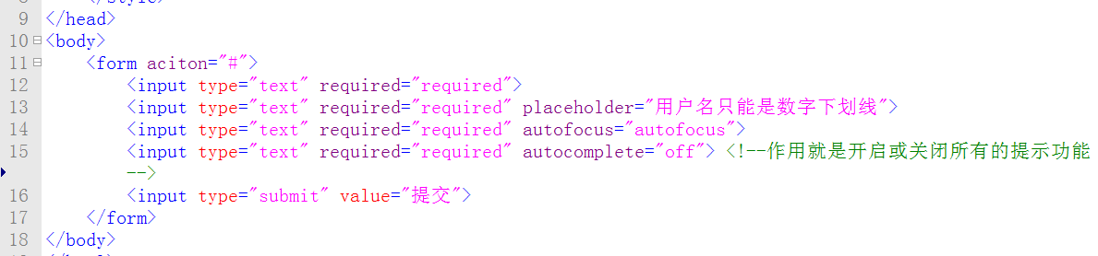
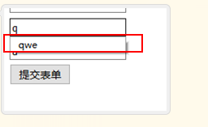

Input元素属性
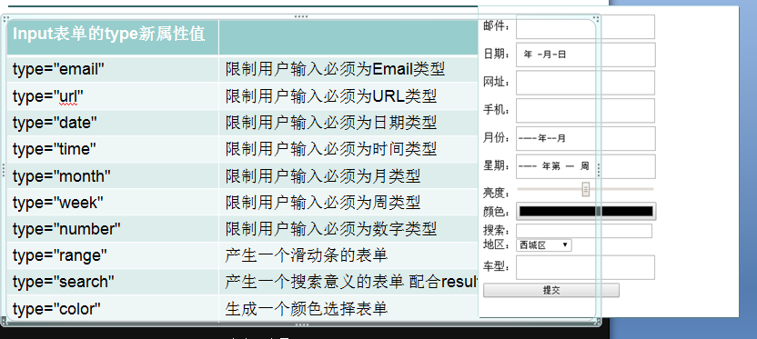

补充：在线编辑器和日期编辑器

案例：
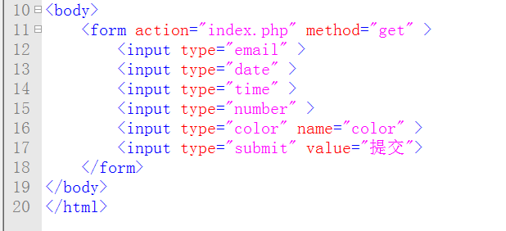

通用属性contenteditable, 和hidden
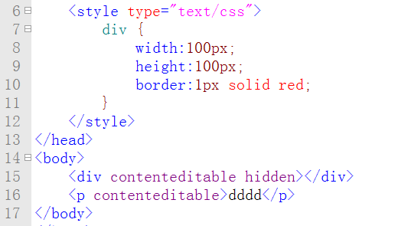

CSS3

新增选择器
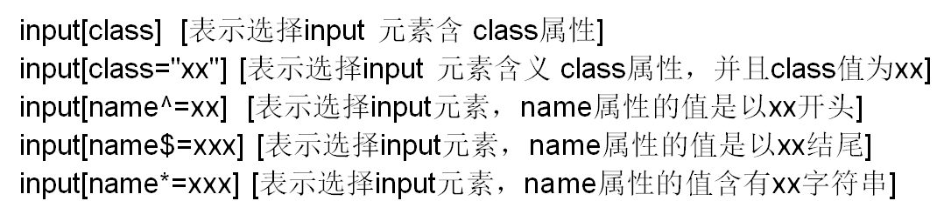
案例：
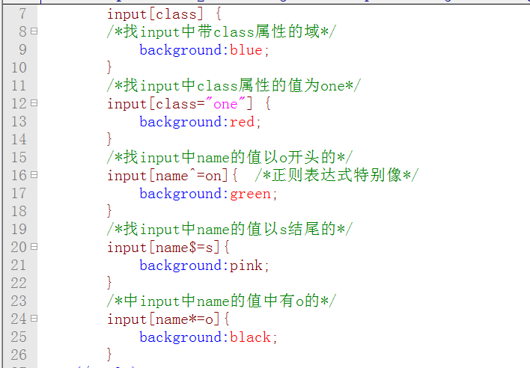

新增伪类选择器

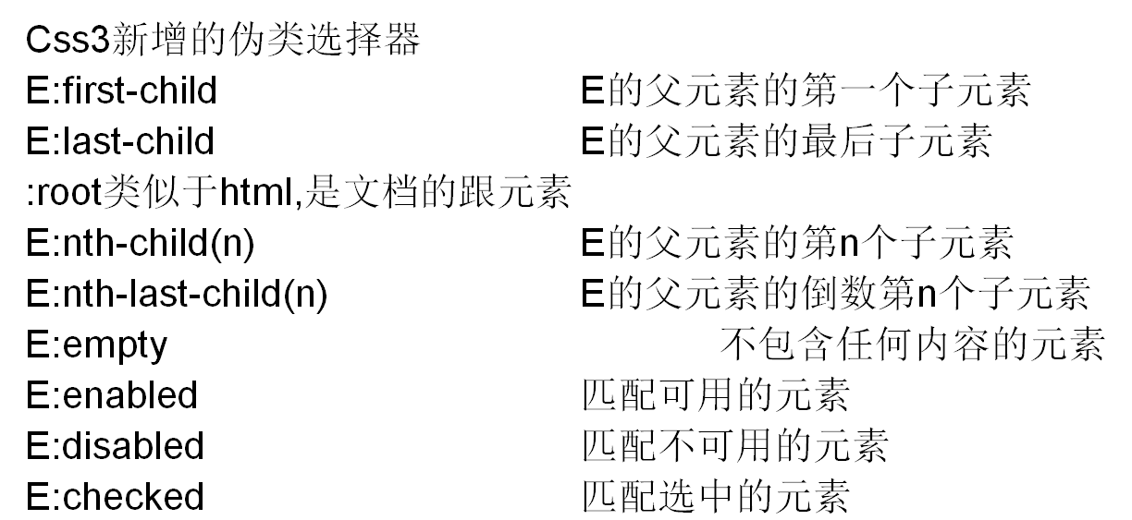
案例：

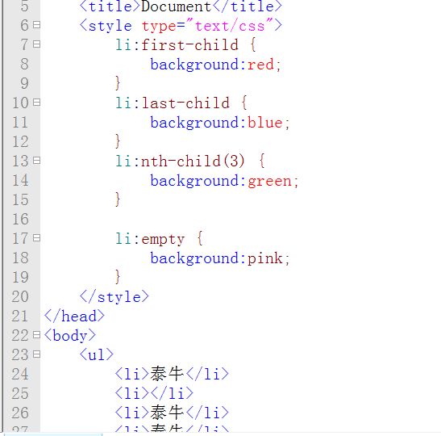

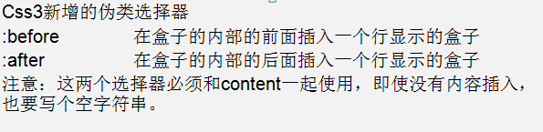
Display:inline-block:行内块
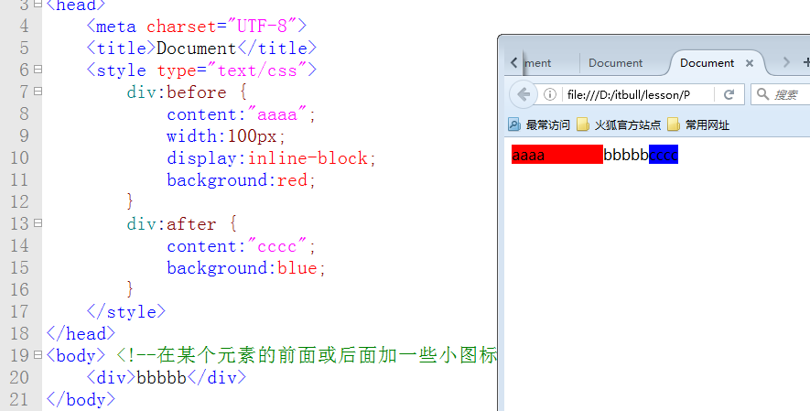

案例：
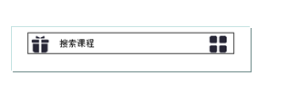
代码：
<!DOCTYPE html>
<html>
<head>
<meta charset="UTF-8">
<title>Document</title>
<style type="text/css">
div,input {margin:0px;padding:0px;}
div {
width:330px;
height:30px;
line-height:30px;
border:#000 solid 1px;
margin:auto;
font-size:12px;
}
input {
margin:0px;
padding:0px;
width:220px;
height:30px;
border:none;
}
div:before {
content:'';
width:25px;
height:25px;
background:url(tu1.png) no-repeat;
display:inline-block;
vertical-align:middle;
margin:-2px 15px 0px 5px; /*上-右-下-左*/
}
div:after {
content:'';
width:25px;
height:25px;
display:inline-block;
vertical-align:middle;
background:url(tu2.png) no-repeat;
margin:-2px 5px 0px 0px;
}
</style>
</head>
<body>
<div>
<input type="text">
</div>
</body>
</html>

注意：margin的负数的使用

表格显示形式
说明：把元素转换成表格的形式----做上下居中
案例：
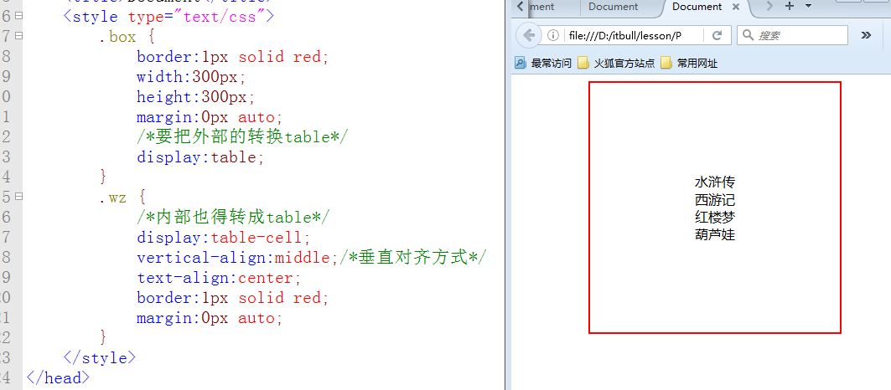

border-radius属性
说明：圆角
语法：border-radius:10px; 四个边
Border-radius:10px 20px; 上下10，左右20
Border-radius:10px 20px 30px; 上10，左右20，下30px；
Border-radius:10px 20px 30 40px;
案例：
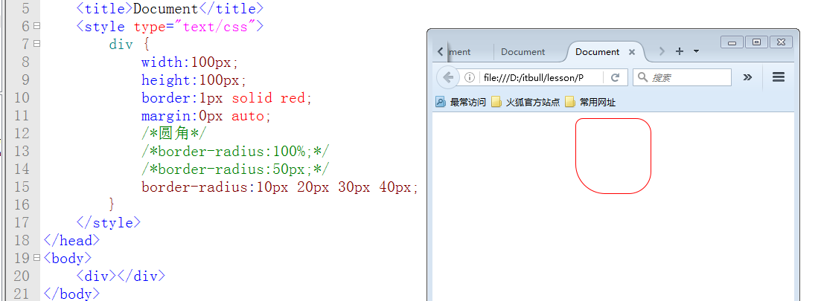

box-shadow属性
说明：阴影
语法：box-shadow:3px 3px 3px 3px #f00 inset|outset;
box-shadow 的各个属性值的说明 :
垂直阴影 水平阴影 羽化值 阴影的大小 阴影颜色 阴影类别[内阴影|外阴影]
案例：
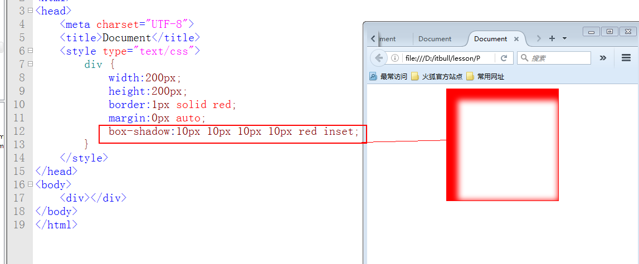

2D转换: 通过 CSS3 转换，我们能够对元素进行移动、缩放、转动、拉长或拉伸。

使用css3的transform的属性来实现div在屏幕居中[左右上下居中]
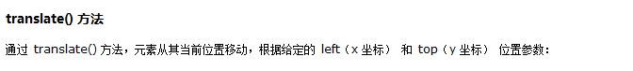
原点的坐标是左上角
案例：
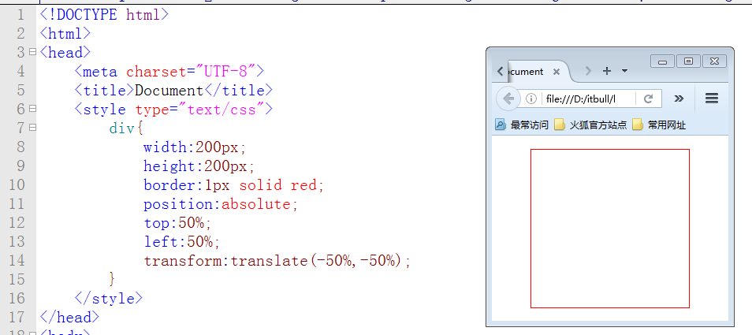

2d旋转的效果transform transform-origin

案例：
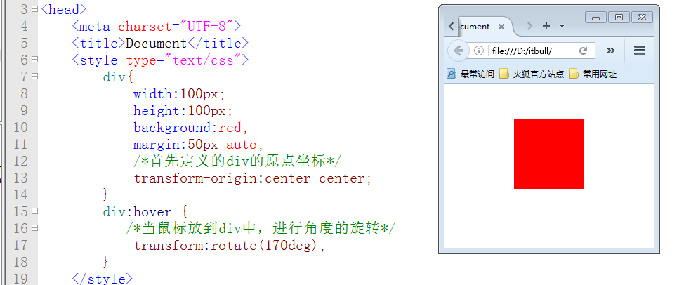

8.缩放效果
说明：
/*transform:scale(0.5);*/
/*x轴和Y轴都是缩放0.5倍*/
/*transform:scaleX(0.5);*/
/*在x的方向上缩放0.5倍*/
/*transform:scaleY(0.5);*/
/*在y的方向上缩放0.5倍*/

transform:scale(2,3);
/*X轴缩放2倍，Y轴缩放3倍*/
案例：
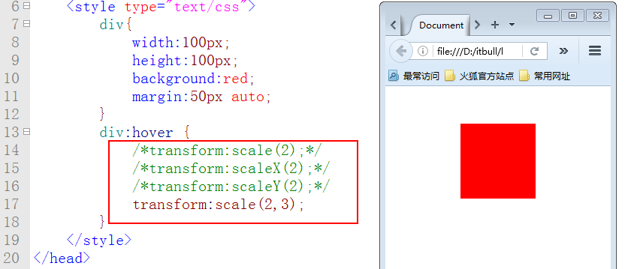

css3的斜切效果
说明：进行扭曲
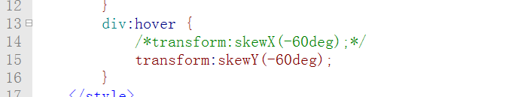

图片旋转的效果
说明：加入了过度的效果
代码：
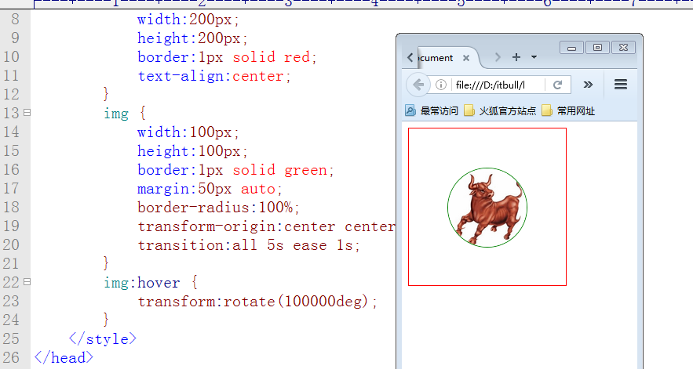

10. 过度效果
Transition:过度效果
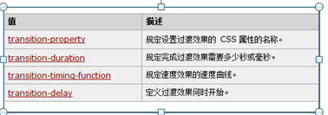
简写：transition:名称(all) 速度时间（秒） 线性(默认的) 开始时间（秒）

3d的沿着x轴底部或y轴的旋转
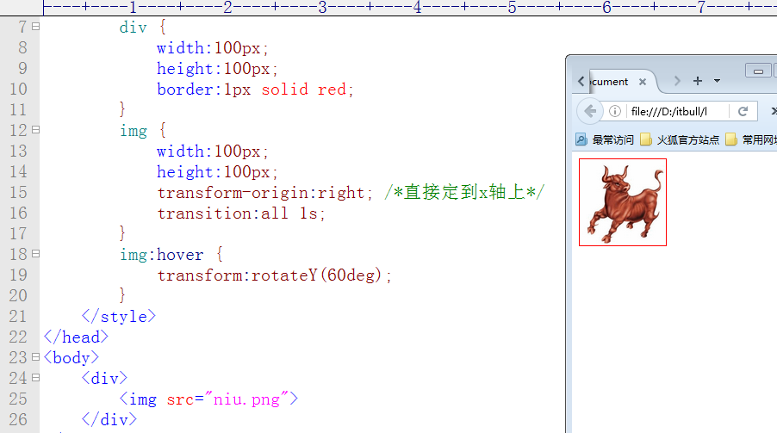

盒子打开的效果

